ANEXO Nº1: DECLARACIÓN JURADA

(DOCUMENTO OBLIGATORIO PARA LA POSTULAR)

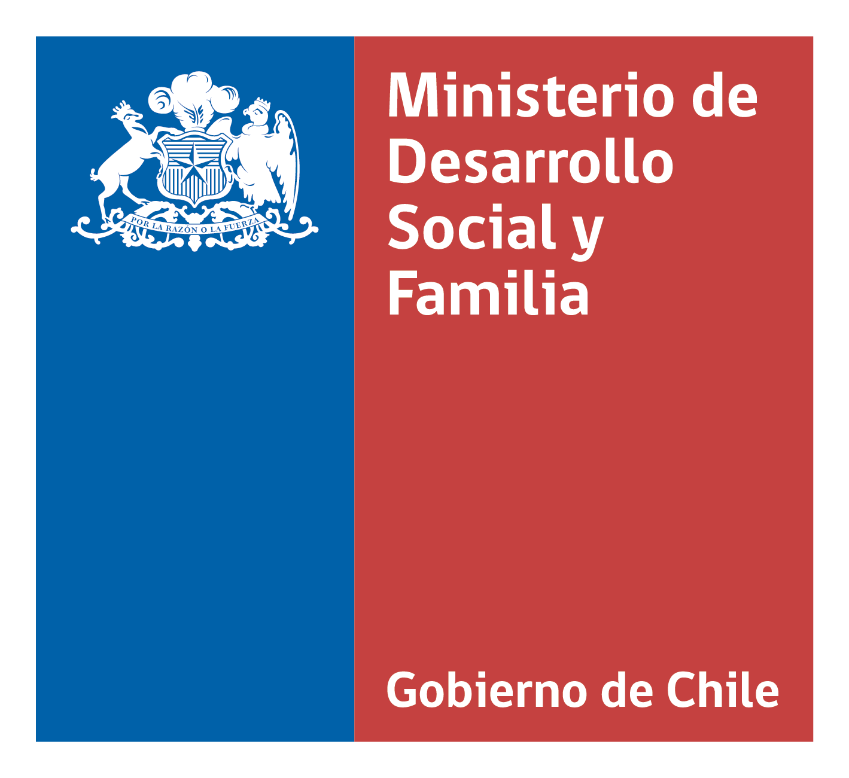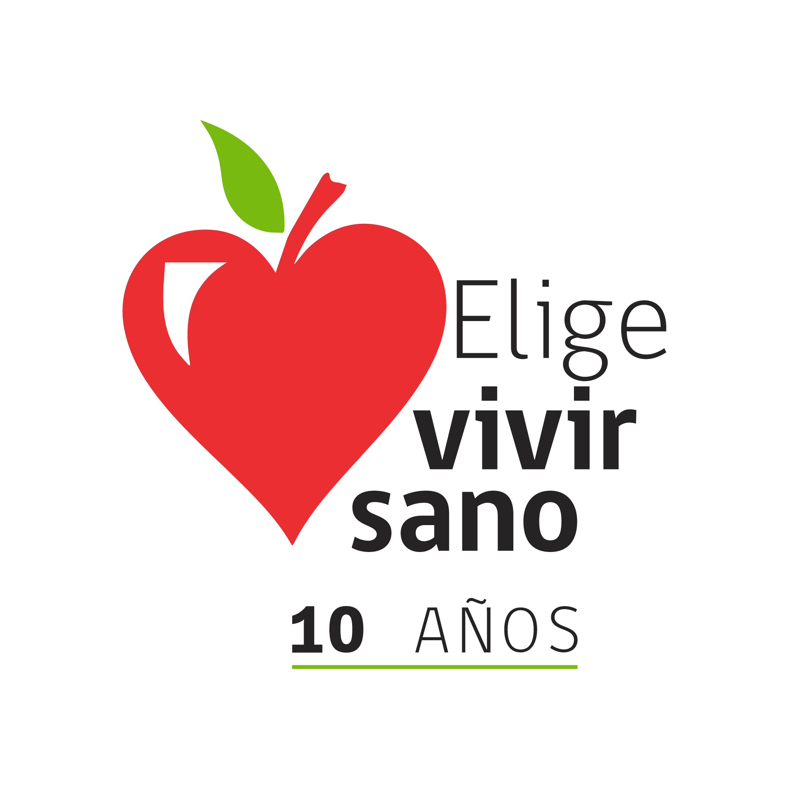
ANEXO Nº1: DECLARACIÓN JURADA
FONDO DE PROMOCIÓN DE ENTORNOS SALUDABLES ELIGE VIVIR SANO 2022”.
En __________________(INDICAR CIUDAD) _________________________ (INDICAR FECHA) yo ______________________(INDICAR NOMBRE REPRESENTANTE LEGAL), representante legal de ______________________________________ (nombre persona jurídica), RUT N° _____________________________ (de la institución), postulante al Concurso “Fondo de promoción de entornos saludables 2022” se encuentra constituida como Fundación, corporación, asociación u otra institución del sector privado, sin fin de lucro o Corporación Municipal o Corporación Educacional sin fines de lucro.

Además, declaro:
- Que, los Directivos, Administradores y/o Representantes de la institución postulante no son funcionarios del Ministerio de Desarrollo Social y Familia o de sus servicios relacionados.
- Que, los Directivos, Administradores y/o Representantes de la institución, no son cónyuges, hijos, parientes consanguíneos, hasta el tercer grado, inclusive, o por afinidad hasta segundo grado inclusive de Funcionarios Directivos del Ministerio de Desarrollo Social y Familia, y de sus servicios relacionados, o del equipo técnico de la Subsecretaría de Servicios Sociales

NOMBRE REPRESENTANTE LEGAL:

RUN REPRESENTANTE LEGAL:

FIRMA DEL REPRESENTANTE LEGAL

